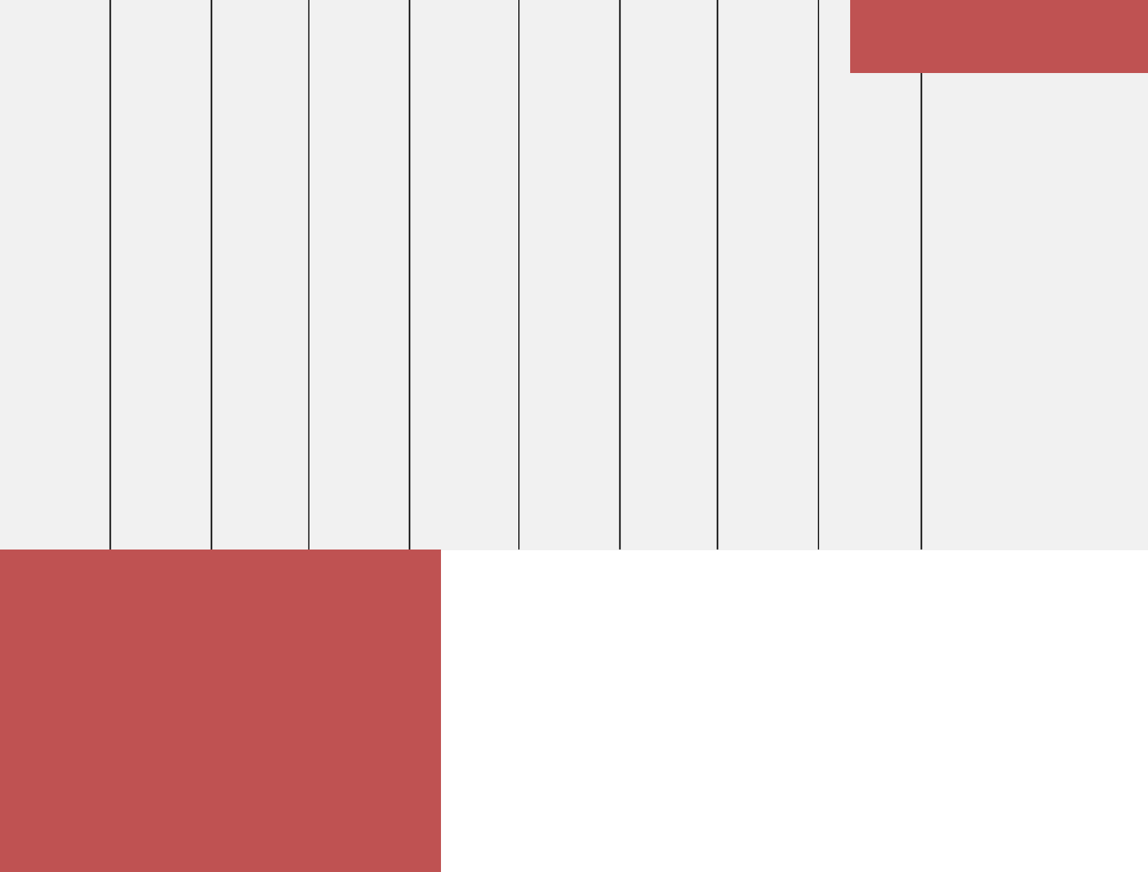

CONTACT

baptisteguillaumeportfolio@gmail.com

PROFIL

Etudiant passionné par le domaine informatique.

Rigueur intellectuelle.

Curieux, impliqué, organisé.

Capacités à travailler en équipe

Compétences informatiques virtuelles et physiques.

BAPTISTE GUILLAUME

ETUDIANT EN

INFORMATIQUE

FORMATION

2020/2022

BTS Services informatiques aux organisations

Lycée Marc Bloch Sérignan

2019/2020

BAC Sciences et technologies de l'industrie et du développement durable, mention AB

Lycée Sacré-Cœur Béziers

2016/2017

Brevet des collèges, mention AB

Collège Fenelon Béziers

COMPETENCES

**Systèmes d’Exploitation :** Windows 10, Windows 2016Serveur, Linux, Mac OS

**Outils Bureautiques :** Word, Excel, PowerPoint, Libre Office,Open Office

**Développement Windows :** EDI Microsoft Visual Studio,Langages C#, VB.Net

**Développement Web :** EDI NetBeans, Wamp, Langages

HTML, CSS,

JavaScript, PHP

**Persistance et Bases de Données :** SGBD Microsoft

SQLServer, MySql,

Langage SQL, XML

**Méthodes d’Analyse :** Merise, UML

**Outils Réseaux et Administration :** Samba, Active directory,NTFS, IIS, TCP/IP,

VPN, Virtual Box, Packet Tracer, FileZilla, ZeroShell

